数字信号处理 课程实验报告 2026 年 5 月
实验编号 7 实验名称 用FFT进行频谱分析 成绩
班级 测控技术与仪器2302班 姓名 马宇佩 组别 学号 202302502217

- 实验目的
1. 进一步加深DFT算法原理和基本性质的理解（FFT是DFT的一种快速算法，FFT的运算结果必然满足DFT的基本性质）。
2. 熟悉FFT算法原理和FFT 函数的应用。
3. 学习用FFT对连续信号和时域离散信号进行谱分析的方法，了解可能出现的分析误差及其原因，以便在实际中正确应用FFT。
- 实验原理与方法
离散傅里叶变换与快速傅里叶变换
对于有限长离散序列$\left(x\left(n\right)\right)（\left(n=0,1,⋯,N-1\right)）$，其离散傅里叶变换定义为：
$$X\left(k\right)=\sum_{n=0}^{N-1}{x\left(n\right)e^{-j\frac{2π}{N}nk}}, k=0,1,⋯,N-1$$
直接计算 DFT 的复杂度为 \(O(N^2)\)。快速傅里叶变换利用旋转因子$W_{N}^{nk}=e^{-j\frac{2π}{N}nk}$ 的周期性与对称性，通过蝶形运算将长序列逐级分解为短序列，使运算量降至$O\left(\frac{N}{2}\log_{2}{N}\right)$，极大提高了频谱分析的效率。
信号频谱分析过程
对连续时间信号进行频谱分析时，先以采样频率 $f_{s}$进行等间隔采样，得到 $N$点序列 $x\left(n\right)$。为保证 FFT 运算效率，常通过补零使序列长度满足 $N=2^{M}$。之后对$x\left(n\right)$ 施加窗函数（如汉宁窗）以抑制频谱泄漏，再进行 FFT 计算得到复频谱 \(X(k)\)。
幅度谱由$X\left(k\right)$的模值给出：
$$\left|X\left(k\right)\right|=\sqrt{\text{R}{\text{e}}^{\text{2}}\left[X\left(k\right)\right]+\text{I}{\text{m}}^{\text{2}}\left[X\left(k\right)\right]}$$
对应的频率轴为：
$$f_{k}=k⋅\frac{f_{s}}{N}, k=0,1,⋯,N-1$$
频率分辨率$Δf=f_{s}/N$，表示能区分的最小频率间隔。实际分析中可根据幅度谱的峰值位置识别信号的频率分量，并通过相位谱获取相位信息。
主要注意事项
为减小频谱泄漏，应选择合适的窗函数；为降低栅栏效应，可在序列末尾补零以增加频域采样点数，但补零不能提高物理分辨率。当采样频率不满足奈奎斯特定理时会发生频谱混叠，因此分析前需对信号进行抗混叠滤波。
- 实验器材
个人计算机、MATLAB
- 实验内容及步骤
1. 复习DFT的定义、性质和用 DFT作谱分析的有关内容。
2. 复习FFT算法原理与编程思想。熟悉FFT算法的MATLAB实现。
注：MATLAB提供fft函数来计算的DFT，fft函数是用机器语言，而不是以MATLAB指令写成的，因此执行速度快。
格式（1）： y=fft(x) 计算x的FFT变换y。当x为矩阵，计算x中每一列信号的离散傅氏变换。当x的长度为2的幂时，采用基2算法，否则采用分裂基算法。
格式（2）： y=fft(x,n) 计算x的n点FFT，当x长度大于n时，截断x，否则补零。
Plot线性绘图函数。stem：绘制离散序列图。subplot：多坐标设置与定位当前坐标系。figure：创建新的图形窗口（用于输出图形的窗口）。
3. 产生下列信号并进行谱分析。
（1）
（2）
（3）
在x2（n）的和x3（n）末尾补零，用16点FFT分析这两个信号的幅频特性，观察幅频特性发生了什么变化？两个信号之间的FFT频谱还有没有相同之处？这些变化说明了什么？
（4）
（5）
（6）
应当注意，如果给出的是连续信号x_{a}(t)，则首先要根据其最高频率确定抽样频率f_{s}以及由频率分辨率选择抽样点数N，然后对其进行软件抽样(即计算 x(n)=x_{a}(nT)，0≤n≤N-1)，产生对应序列 x(n)。对信号x₆(t)，频率分辨率的选择要以能分辨开其中的三个频率对应的谱线为准则。对周期序列，最好截取周期的整数倍进行谱分析，否则有可能产生较大的分析误差。请实验者根据DFT的隐含周期性思考这个问题。
4. 编写程序，图2.1 给出了主程序框图，供参考。
开始
结束
读入长度N
调用信号产生子程序产生实验信号
调用绘图子程序(函数)绘制时间序列波形图
调用FFT子程序(函数)计算信号的DFT
调用绘图子程序(函数)绘制|X(k)|曲线

图 2.1 主程序框图
5. 按实验内容要求，上机实验，并写出实验报告。
6. 对上述6个信号，逐个进行谱分析。下面给出针对各信号的FFT变换区间N以及对连续信号x₆(t)的抽样频率f_{s}，供实验时参考。
对于，，，， ：。
对于 ：f_{s} = 64(Hz) , 在一个周期内取N = 8,16 , 32点抽样，做频谱分析。
7.令x₇(n) = x₄(n) + x₅(n)，用FFT计算8点和16点离散傅里叶变换，
$$X\left(k\right)=DFT\left[x\left(n\right)\right]$$
8.令x₈(n) = x₄(n) + j x₅(n)，重复(2)。
- 实验结果
（1）
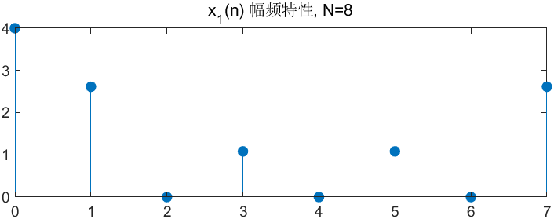
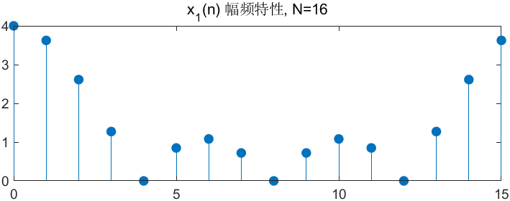
（2）
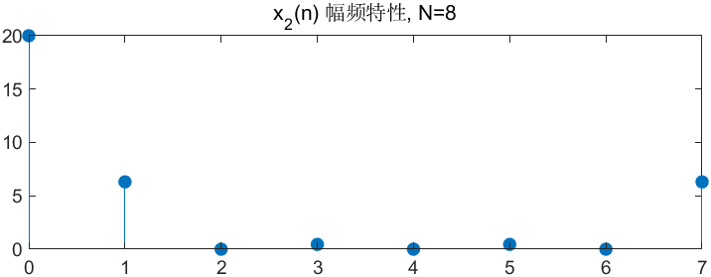
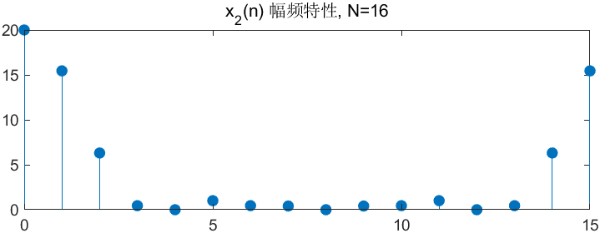
（3）
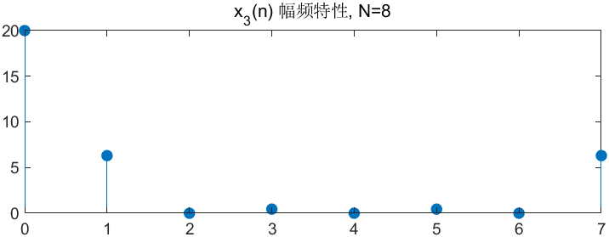
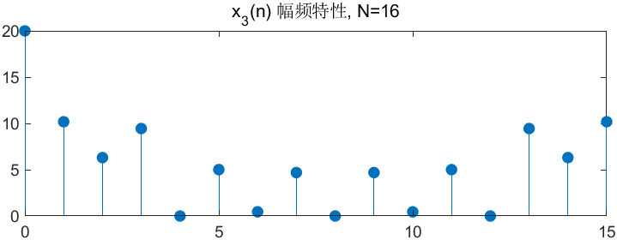
（4）
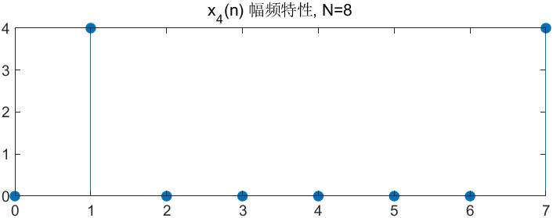
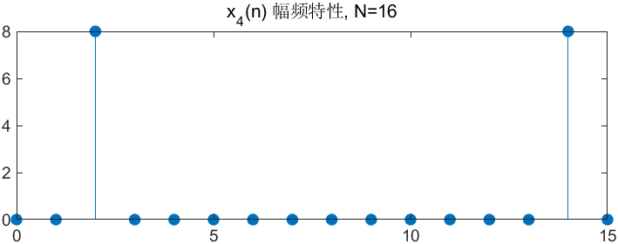
（5）
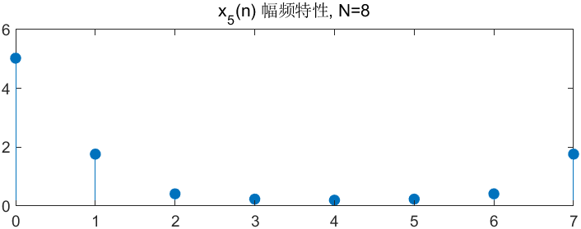
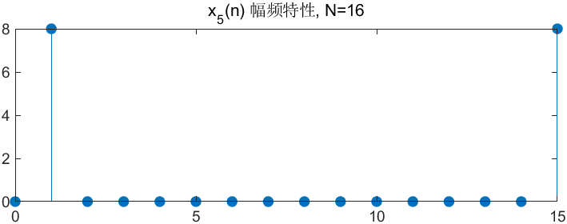
（6），f_{s} = 64(Hz) , 在一个周期内取N = 8,16 , 32点抽样，做频谱分析。
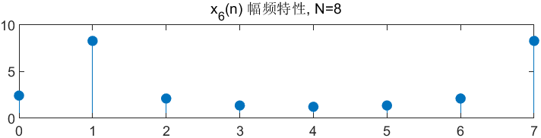
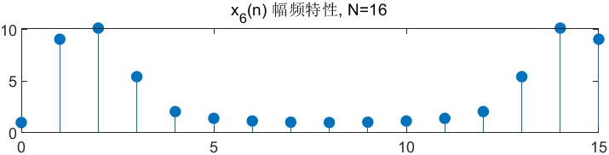
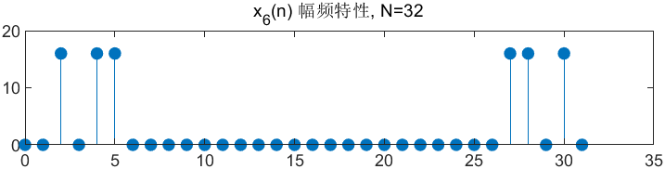
（7）令x₇(n) = x₄(n) + x₅(n)，用FFT计算8点和16点离散傅里叶变换
$$X\left(k\right)=DFT\left[x\left(n\right)\right]$$
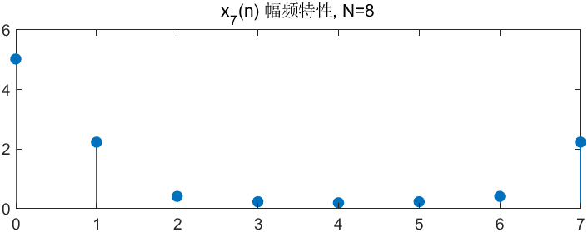
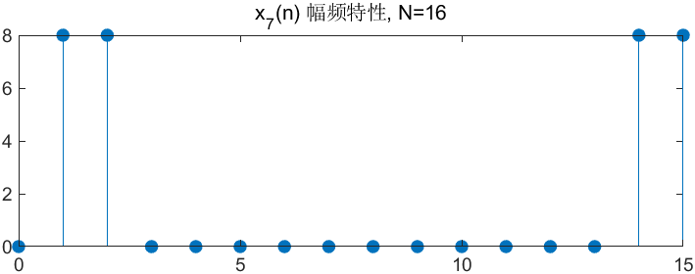
（8）令x₈(n) = x₄(n) + j x₅(n)，重复(2)。
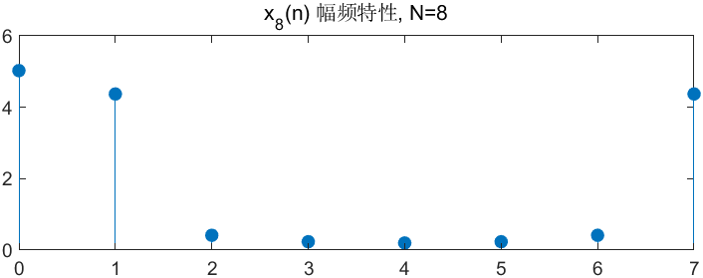
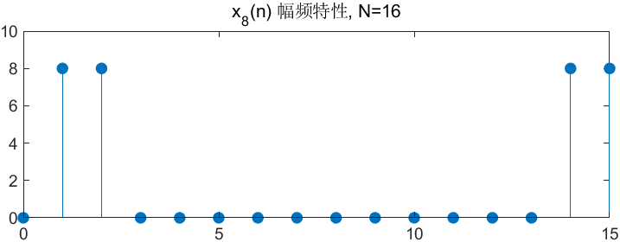
- 思考题
- 在时，和的幅频特性会相同吗？为什么？呢？
在 $N=8$和 $N=16$ 时的幅频特性分析
当 $N=8$ 时：幅频特性完全相同。
原因分析：观察这两个信号，可以发现 $x_{3}\left(n\right)$ 实质上是 $x_{2}\left(n\right)$ 的 4 点循环移位。即在 8 点的有限长度内，满足关系：
$$x_{3}\left(n\right)=x_{2}\left({\left(n+4\right)}_{8}\right)$$
根据离散傅里叶变换（DFT）的时域循环移位性质，信号在时域的循环移位只会导致频域相位谱叠加一个线性相位，而绝对不会改变其幅频特性。数学推导如下：
$$\left|X_{3}\left(k\right)\right|=\left|DFT\left[x_{2}\left({\left(n+4\right)}_{8}\right)\right]\right|=\left|X_{2}\left(k\right)e^{-j\frac{2π}{8}k⋅4}\right|=\left|X_{2}\left(k\right)\right|⋅1=\left|X_{2}\left(k\right)\right|$$
当 $N=16$ 时：幅频特性不同。
原因分析：当 $N=16$ 时，即在原 8 点序列末尾补了 8 个零。补零后，在 16 点的分析窗口内，扩展后的 $x_3(n)$与扩展后的 $x_{2}\left(n\right)$ 不再满足循环移位关系。
从本质上讲，这两个信号的连续时间傅里叶变换（DTFT）频谱 $\left|X\left(e^{jω}\right)\right|$ 的形状是不同的。16 点 FFT 相当于对各自不同的连续 DTFT 频谱进行了更密集的采样，采样得到的结果自然不再相同。
- 如果周期信号的周期预先不知道，如何使用FFT进行分析。
不知道信号周期（即无法保证整周期截断）是非常普遍的情况。如果直接进行 FFT，信号边缘的非周期性跳变会导致严重的频谱泄露。为了准确分析，通常需要采取以下标准化处理步骤：
保证足够高的采样率与观测时间：采样率需满足奈奎斯特频率，同时尽可能加长采集时间 $T_{0}$。物理频率分辨率 $Δf=1/T_{0}$，观测时间越长，频率刻度越细，越容易分辨出真实的频率成分。
加窗函数：在 FFT 之前，对截断的时域信号乘以窗函数。这可以强行将信号首尾平滑过渡到零，大幅压低旁瓣，减少频谱泄露对主频幅值和位置的干扰。
末尾补零：在加窗后的数据末尾补充大量的零，增加 FFT 计算点数。这虽然不能提高物理分辨率，但能提高计算插值密度，使频谱曲线更平滑，有助于后续更精确地搜索到真实谱峰。
谱峰搜索：对 FFT 结果提取幅值，寻找最大的几个峰值点对应的频率。如果有多个明显的谐波峰值，可以通过寻找它们的最大公约数来反演出信号的基波频率和周期。
这段代码展示了在不知晓信号周期时，如何通过“加窗+补零”来提取频率特征的标准流程。
% 未知周期信号 FFT 分析的标准流程
fs = 1000; % 采样率
L = 400; % 实际采集到的数据长度 (任意截断)
t = (0:L-1)/fs;

% 模拟一个未知周期的信号：包含 45Hz 基频, 110Hz 干扰及随机噪声
x = 1.5*sin(2*pi*45*t) + 0.5*sin(2*pi*110*t) + 0.2*randn(size(t));

% 1. 加窗处理 (减小非整周期截断带来的频谱泄露)
window_func = hamming(L)';
x_windowed = x .* window_func;

% 2. 末尾补零 (提高频域插值密度，通常补到远大于 L 的 2的幂次方)
N_fft = 2048;

% 3. FFT 计算
X = fft(x_windowed, N_fft);
P1 = abs(X/L); % 归一化幅值
P1 = P1(1:N_fft/2+1); % 取单边谱
P1(2:end-1) = 2*P1(2:end-1);

% 补偿窗函数带来的幅值衰减 (Hamming 窗的恢复系数约为 1.85)
P1 = P1 * 1.85;

% 4. 建立频率轴并绘图
f = fs*(0:(N_fft/2))/N_fft;

figure('Name', '未知周期信号分析');
plot(f, P1, 'LineWidth', 1.5);
title('未知周期信号的 FFT 谱分析 (加窗 + 补零)');
xlabel('频率 (Hz)');
ylabel('幅值');
xlim([0, 150]);
grid on;

% 自动寻找最高峰 (基频寻优)
[max_amp, max_idx] = max(P1);
dominant_freq = f(max_idx);
fprintf('分析得出主要频率成分约为: %.2f Hz\n', dominant_freq);

- 实验成绩评定

序号 | 评分项目 | 得分
1 | 实验操作
2 | 实验报告
3 | 总分

